Cat-Dog

Documento de Especificação de Requisitos

Histórico de revisões do Documento

Versão  (XX.YY) | Data  (DD/MMM/YYYY) | Autor | Descrição

Índice
1. Introdução 4
1.1. Propósito do Documento de Requisitos 4
1.2. Público Alvo 4
1.3. Definições, Acrônimos e Abreviações. 4
2. Descrição Geral do Produto 5
2.1. Situação Atual 5
2.2. Objetivos do Produto 5
2.3. Benefícios do Projeto 5
2.4. Escopo 6
2.5. Atores 7
2.6. Premissas 8
2.7. Itens Fora do Escopo 8
3. Requisitos Específicos 9
3.1. Requisitos Funcionais 9
3.2. Requisitos Não Funcionais 9
3.3. Regras de Negócio 10
3.4. Restrições de Hardware 11
3.5. Restrições de Software 11
3.6. Restrições de Ambiente 12
4. Diagramas UML 13
4.1. Identificação dos Casos de Uso 13
4.2. Diagrama de Casos de Uso 13
4.3. Diagrama de Atividades 14
4.4. Diagrama de Classes 14
4.5. Diagrama de Sequência 14
4.6. Outros Diagramas 14
5. Apêndice 15

- Introdução

Propósito do Documento de Requisitos
Exemplo de um texto padrão:
Esse documento tem o objetivo de detalhar os requisitos dos usuários que deverão ser atendidos pelo sistema a ser construído nesse projeto. Ele servirá como base para a construção do sistema por parte dos desenvolvedores.
Aqui estará presente uma descrição detalhada das funções do produto, de suas interfaces e do comportamento esperado do sistema.

Público Alvo
Este documento se destina aos arquitetos de software, engenheiros de software e testadores, além de funcionários do PetShop CatDog e seus clientes.

Definições, Acrônimos e Abreviações.
< Comentário: listar siglas, termos e abreviações que estão envolvidas com o sistema e que são utilizadas pelos usuários para indicar áreas internas, documentos, processos, etc e são relevantes para o projeto. Listar em ordem alfabética.>
Exemplos:
- DAC – departamento de adminitracao e controle
- Controle de caixa – é o processo onde ....

- Descrição Geral do Produto

O Objetivo geral do sistema é melhorar os processos do petshop CatDog, gerando rastreabilidade do Histórico de Clientes e serviços realizados.
<Comentário: Esta seção do documento descreve o objetivo do sistema, suas respectivas funcionalidades, qual o público alvo do sistema, qual a necessidade de implementar o produto, o impacto do sistema e sucesso que a solução irá trazer.>

Situação Atual
< Comentário: Descrever a situação atual do negócio do usuário que está associado ao sistema proposto. Descrever como o usuário realiza seus processos de negócio atualmente>

Exemplo 1: A empresa XXX já possui um site de Caminhões, que apresenta atualmente os seguintes problemas:
- Desatualização de informações;
- Falta de padronização com o Portal Corporativo;
- Dificuldade de navegação;
Exemplo 2
O atual modelo de alocação de salas é demorado e pouco funcional, uma vez que depende da análise manual de alguém da equipe de logística. O volume de OS para esse tipo de serviço é alto e na maioria dos casos, esta análise não agrega valor. Esse projeto visa especificamente à criação de uma interface para auxiliar a Célula de Logística neste processo...

Objetivos do Produto
< Comentário: Descrever em linhas gerais sobre o que se trata o projeto e o que o sistema irá resolver ou proporcionar ao negócio da empresa, e elencar os objetivos e funções do projeto para o usuário >

Exemplo:
A empresa XXX solicitou à Empresa Aluno Ltda o desenvolvimento do projeto do Sistema de xxxxxxxxxxxxxx. Tal sistema envolverá diversas áreas de negócio da empresa e envolve o tratamento de funcionalidades que vão desde o registro das necessidades de uma nova demanda para o negócio até o faturamento dos pagamentos e recebimentos relativos aos serviços prestados

- Melhorar a funçao xxx para gerenciar as áreas de negócio da empresa XXXX que envolve desde as atividades relacionadas à captura das necessidades de uma nova demanda até o faturamento dos pagamentos devidos aos serviços prestados e o registro dos resultados alcançados com a demanda.
- Criar uma interface de consulta para auxiliar a área de....

Benefícios do Projeto
< Comentário: elencar os benefícios do projeto para o usuário>

Exemplos:
Desenvolvimento de uma ferramenta aderente às necessidades do cliente, com as seguintes características:
- Tecnologicamente atualizada;
- Flexível;
- Com recursos de integrada aos aplicativos ou plataformas SAP, Microsoft Exchange 2007 e servidor LDAP

Escopo
< Comentário: descrever o que o projeto deverá desenvolver e gerar como artefato para o cliente utilizar>

Exemplo de como descrever o escopo:
Este projeto trata-se da criação de um aplicativo, utilizando-se o ciclo completo de desenvolvimento de sistema
O escopo do futuro Sistema xxxxxxxx envolve as seguintes macro-funcionalidades:

Nº | Módulo | Descrição
 | Consulta Pedido de Sala | Visualizar os pedidos de sala solicitados pelos usuários.
 | Consulta Disponibilidade da Sala | O sistema permitirá visualizar os dados do pedido e efetuar filtro para encontrar a sala mais adequada para a solicitação realizada.
 | Agendamento de Sala | Efetua a reserva da sala conforme pedido cadastrado.
 | Integração com RM- Finanças | Permite integrar os custos das solicitações com o módulo de Finaças do ERP-RM, repassando-os para os respectivos projetos.
 | Configurações e Parâmetros | Permite ....

Exemplo1:

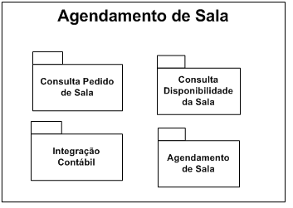
Exemplo2:

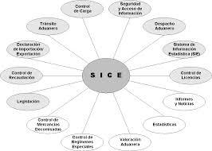

Atores
< Comentário: Descrever quais os atores do sistema, através de textos explicativos e diagramas.>
Exemplos:

Nº | Ator | Definição e Privilégio de Acesso e Segurança
1 | Atendente | Funcionários da Logística, responsável por ...
2 | Supervisor Logística | Funcionário do Cliente responsável pelo atendimento...
3 | Sistema de eventos | Sistema que permite ao Solicitante realizar os pedidos de ...
4 | Colaborador | Colaborador com acesso a rede do Cliente...
5 | Gerente Financeiro | Funcionário responsável por ...
6 | Administrador do sistema | Usuário responsável por ...

<Desenhar os Atores, caso haja relacionamento de herança entre eles>
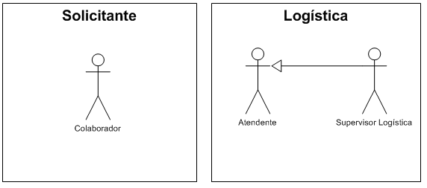
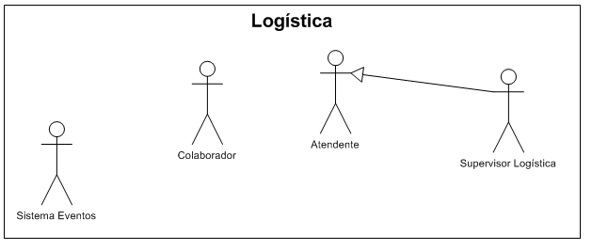

Premissas
< Comentário: Descrever as premissas/restrições que estarão sendo adotadas durante a descrição dos requisitos:>
Exemplos:
- Será utilizada a metodologia de desenvolvimento ágil para este projeto
- Todos os serviços obedecerão às recomendações de arquitetura e de segurança da empresa XX
- O cliente irá fornecer toda a documentação do sistema atual;
- As integrações com sistemas externos se darão por meio de webservices;
- Haverá dois pacotes de entrega do sistema. Consideramos projeto de médio porte e de média complexidade.

Itens Fora do Escopo
< Comentário: listar tudo o que o usuário descreveu como não pertencente ao projeto>

Exemplos:
- Desenvolvimento da funcionalidade X
- Desenvolvimento do módulo Y
- Desenvolvimento de Interface com os sistemas legados da empresa;
- Desenvolvimento do sistema em outros idiomas a não ser o português;
- Garantia com relação a problemas advindos de mudanças de regras de negócio, ambiente, linguagem, versões, banco de dados;
- Testes específicos, tais como Desempenho, Carga, Estresse.
- As solicitações por equipamentos que são enviadas na mesma solicitação por sala não serão contempladas neste projeto;
- Não será feito a pesquisa por corredor e andar, pois este conceito não existe em todas as unidades;
- O sistema não trata a Unidade de Belo Horizonte de forma diferenciada no agendamento e localização das salas

- Requisitos Específicos
< Comentário: Aqui serão descritos os requisitos funcionais e não funcionais do sistema a ser implementado. Os requisitos, em geral, refletem funções que o usuário precisa realizar para atingir o objetivo do sistema ou funções de apoio à estratégia do negócio. Registros, controle de fluxo, consultas e cadastros são requisitos típicos. Em geral, requisito é algo que o usuário solicita explicitamente (ou requisita)

Requisitos Funcionais
< Comentário: Requisito Funcional é todo aquele que define o funcionamento perceptível do sistema pelos usuários. Telas, informações, relatórios, fluxo de negócio são requisitos funcionais.>

Exemplos:
ID | Descrição
RF  01 | O sistema deverá solicitar ao usuário seu login e senha e verificar se o mesmo possui permissão de acesso ao sistema
RF 02 | O sistema deverá ter uma Tela de cadastro e listagem de Clientes e seus respectivos pets e armazená-los no banco de dados junto com o funcionário/Cliente que fez o cadastro.
RF 04 | O sistema deverá ter uma tela de agendamento e listagem de serviços do Petshop.
RF 04 | O sistema deverá ter uma tela de produtos disponíveis e habilitará ao cliente a fazer compra dos produtos disponíveis.
RF 05 | O sistema deverá gerenciar o permissionamento baseado no login, permitindo que cliente veja uma quantidade de telas e os funcionários tenham acesso full ao sistema.
... | ...

Requisitos Não Funcionais
<Comentário: Requisito Não Funcional é aquele que define os parâmetros de funcionamento do sistema, que trarão ao usuário uma melhor experiência no uso do sistema, porém não são diretamente acionados por ele. Nesta categoria estão os requisitos de arquitetura, desempenho, usabilidade, tempo de resposta, padrão de nomenclatura, entre outros. Em geral, os usuários finais do sistema tem uma boa noção dos requisitos não funcionais desejados, porém, pela própria subjetividade deles, o usuário não os explicita diretamente. Ou, nos melhores casos, o usuário fala coisas como: “que o sistema seja rápido”, “fácil de usar”, “atalhos”, “esteja sempre disponível”, “não dependa de ninguém para usar”.
- Segurança:
- Cada cliente deverá ter acesso apenas aos seus dados cadastrados e serviços solicitados.
- Cada funcionário deverá ter acesso a todo sistema menos aos dados de outros funcionários, com exceção do administrador do sistema.

- Performance :
- O sistema não deverá gastar mais de 3s de carregamento de tela e deve sempre informar ao usuário casa algum problema aconteça.

- Usabilidade:
- O sistema deve ser intuitivo e simples para qualquer tipo de usuário, sendo técnico ou não.

- Confiabilidade:
- O sistema deve se recuperar proativamente de falhas somente avisando os desenvolvedores através do sistemas de logs e exibindo messagens de erro significativas para o cliente.

- Padrões:
- O sistema irá ser dividido em front-end, back-end e banco de dados. De modo geral ele utilizará o padrão arquitetural MVC (Model-View-Controller)..

- Hardware e Software:
- No Software será utilizado no backend a linguagem de programação Java (com o framework SpringBoot) e no frontend o conjunto de HTML, CSS e JavaScript. Para o banco de dados será utilizado o MySql.
- No hardware será utilizado os serviços da AWS: (ECS e RDS)

- ... Outros (consultar a tabela de requisitos não funcionais no material didático do SOL).>.

Exemplos:

ID | Descrição | Categoria
RNF 1 | ... | Segurança
RNF 2 | O sistema deverá possuir uma configuração de quantidades de registros exibidos por página, que será aplicada a todas as funcionalidades de consulta. | padrões
RNF 3 | Todos os e-mails deverão ser enviados no formato HTML; | padrões
RNF 4 | Para as interfaces de cadastro a tecla ENTER deverá ser considerada como operação de salvar. | Interface
... | O sistema deverá usar como SGBD o Microsoft SQL Server 2008 Enterprise Edition. Todo o desenvolvimento e testes devem ser feitos já utilizando esta versão do SGBD. | Produto (software)

Regras de Negócio
<Comentários: As regras de negócio descrevem o que é ou não permitido para aquele negócio, impactando o sistema que o atende como um todo. Pode ser um algoritmo para validar algum campo, pode ser uma fórmula matemática que precisa ser usado associado a algum requisito. Elas são um conjunto de instruções que os usuários já seguem e que o sistema a ser desenvolvido deve contemplar. Restrições, validações, condições e exceções do processo são exemplos clássicos de regras de negócio. Uma regra de negócio não necessariamente será refletida no sistema como uma funcionalidade, mas ela com certeza determinará o comportamento de uma ou mais funcionalidades do sistema .
Elas estabelecem as condições em que os fatos são válidos, ou as restrições que devem ser observadas no tratamento dos fatos.
Toda regra de negócio definida deve ser numerada como “RN001”, “RN002”, etc, e ter um nome sugestivo associado.
Exemplo:

ID | Nome | Descrição
RN 1 | Solicitação de Pedido | Um cliente só pode fazer um pedido se tiver seu crédito aprovado
RN 2 | valor total de um pedido | O valor total de um pedido é igual à soma dos totais dos itens do pedido acrescido de 10% de taxa de entrega
RN 3 | Quantia máxia para saque | Um cliente do banco não pode sacar mais de R$ 500,00 por dia de sua conta.
RN 4 | Senhas | Senhas devem ter, no mínimo, seis caracteres, entre números, letras e símbolos.
RN 5 | Aluguel de carro | Para alugar um carro, o proponente deve estar com a carteira de motorista válida
RN 6 | Qtde de alunos por turma | O número máximo de alunos por turma é igual a 30

Restrições de Hardware
<Comentários: descreva nas próximas seções alguma restrição quanto ao uso de um determinado software, alguma exigência específica quanto ao Hardware ou ao ambiente tecnológico ou físico (se aplicável)>

Nº | Descrição

Restrições de Software
Exemplo:
Nº | Descrição
 | Será permitida a utilização somente de ferramentas Microsoft
 | ...

Restrições de Ambiente
Exemplo:

Nº | Descrição
 | Exemplo: o acesso à sala onde se encontrará o servidor deste sistema terá acesso controlado por leitor de digitais
 | ...

Lista de Riscos
Exemplo:
Nº | Descrição | Mitigação
1 | Falta de conhecimento na tecnologia SpringBoot pode comprometer a implementação da Api do sistema | - Solicitar material de apoio ao professor Alexandre da disciplina Programação de Soluções computacionais (prática)
2 | Falta de conhecimento na linguagem de programação JavaScript pode comprometer a implementação das funcionalidades de FrontEnd do sisteam | - Solicitar material complemementar ao professor Mark Allan da disciplina de Programação de Soluções computacionais (Teórica)

- Diagramas UML

Identificação dos Casos de Uso
Exemplo:
ID | Caso de Uso | Descrição do Objetivo do Caso de Uso
UC1 | Consultar Pedido de Sala | Permite consultar os pedidos de sala solicitados.
UC2 | Consultar Disponibilidade da Sala | Permite consultar a disponibilidade da sala conforme pedido solicitado.
UC3 | Agendar de Sala | Permite confirmar a reserva da sala
UC4 | Integração contábil | Permite integrar os custos das solicitações à contabilidade, repassando-os os respectivos projetos.
... | ... | ...

Diagrama de Casos de Uso
Exemplo:
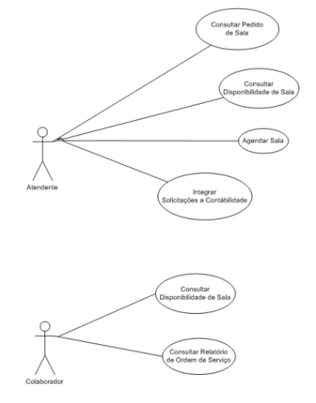

Diagrama de Atividades

Diagrama de Classes

Diagrama de Objetos

Diagrama de Sequência

Diagrama de Estados
- Apêndice

<Comentário: Coloque aqui alguma documentação adicional, caso necessário>
- Aprovação

Os responsáveis abaixo aprovam a especificação do projeto.

Aprovadores
Leonardo Henrique G. | Gerente de Projeto
Thaynara Elinez d. S. F. Guimarães | Engenheira de Qualidade e Processo
Erika | Analista de Sistemas
Davi | Arquiteto de Software
Edson | Gerente – Empresa CatDog
Vinicius | Vendedor – Empresa CatDog

